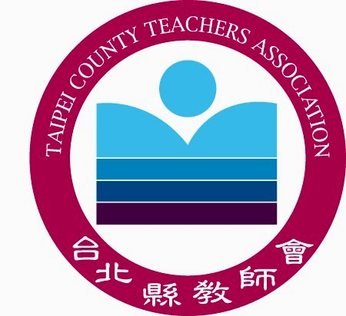
臺北縣教師會新聞稿
發稿時間：民國九十六年一月十一日星期四
新聞聯絡人：臺北縣教師會理事長邱漢強0922998554/（02）29591170分機11
可接受『北縣教科書一綱一本政策』在「不違法」、「尊重教師專業」、
「考量學生程度」、「地區差異」的前提下，在選書技術上做調整
今天（11日）在臺北縣政府大樓507會議室舉辦了「一綱一本」公聽會，臺北縣教師會有近三十位學校理事長到場積極維護學子受教權，踴躍表達意見。
教科書的開放自有其改革的脈絡及背景，確實符合了多元開放文化的需求，老師也可本著教學專業選擇最適合學生學習的教科書。但實施多年下來仍有許多問題尚待解決，諸如不同版本的銜接問題、學生轉學教科書需跟著重新購買、為應付升學考試每個版本都唸……等，讓教科書版本政策產生了鐘擺現象，讓現場的老師不得不重新來思索「一綱多本」及「一綱一本」的問題，尋求對學生學習最大助益的平衡點。但可以確認的是，教科書很難再走回僅存在國立編譯館這「一綱唯一一本」的原點。
臺北市計畫97學年度開始實施國中教科書「一綱一本」，並預計在100學年度實施北北基區共辦基測，臺北縣教師會日前曾針對一綱一本及共辦基測的部分，行文臺北市教育局，該局回覆上項實施的改變將召開公聽會廣納教師、家長意見，而目前台北縣議會中似乎多數議員皆希望本縣「一綱一本」儘早實施。臺北縣教師會前天（0109）立即趕在公聽會前針對全縣國中小學校教師會理事長進行問卷調查，一天即回收過半數近101份問卷。結果顯現有『六成五表示贊成「一綱一本」』、『七成表示一綱一本對教學的進行較有助益』、『九成表示一綱多本增加學生學習壓力』、『九成五表示一綱多本之後學生補習增加』、『九成七表示不管版本政策為何，備課時皆會參考其他資料，來充實教學內容』，其中近九成理事長可以接受在未來臺北縣如要實施「一綱一本」在『「不違法」、「尊重教師專業」、「考量學生程度」、「地區差異」之前提，在選書技術上做調整。
目前有彰化縣、嘉義縣等縣市實施「一綱一本」，本縣未來或可兼採彰化縣及嘉義縣之優點，由各校教科書評選小組（選用教科書順序） → 課發會通過 → 校務會議確認 → 縣府 → 縣府成立教科書評選小組 →（各校教科書前三名）× 權數（各校班級數）× 70％ ＋（專家學者、輔導團） × 權數 × 30％ → 算出全縣前三名 → 供各校自行參考選用 → 尊重各校考量學生程度及地區差異（學校提出相關轉學課程銜接計劃及教科書選用之評書理由）
臺北縣教師會理事長邱漢強表示，這樣的方式的優點第一、適法；第二、尊重各校教師專業：保留各校評書、選書的權利，並經過全縣彙整加權後統計出依序版本，建議各校參考使用，但各校若有其特殊之地區及課程需求，則提出相關轉學課程銜接計劃及教科書選用之評書理由，仍尊重各校之評書、用書權利；第三、可提供縣內小型及偏遠學校，更優質的選書、用書之參考。第四、顧及地區差異及學生程度。第五、降低縣府教科書評選小組之外部壓力。
邱漢強進一步表示，「一綱一本」臺北縣未來從哪個年段開始作？部分作？全面作？從哪些領域作？從何時做？皆須縝密規劃循序漸進實施，且實施之前應多徵詢基層教育現場教師之實務經驗及家長意見，更重要的是相關配套措施是否完備？許多教育政策立意雖好，但常因配套不足而失敗的殷鑒不遠。
他期待教育部應儘速完成九年一貫教科書的評鑑事宜、分年能力指標及教科書勘誤等，在最源頭去為全體教師把關。最後他再次強調臺北縣教師會面對此一綱一本議題的態度與立場：可接受『北縣教科書一綱一本政策』在「不違法」、「尊重教師專業」、「考量學生程度」、「地區差異」的前提下，在選書技術上做調整。

